Журнал учета сильнодействующих препаратов
Наименование средства: Акрихин (Acrichinum)
Единица измерения: таблетки
№ п\п | Дата получения | Поставщик, номер накладной | Количество препарата | Фамилия получившего | подпись
1 | 19.05.2020 | Аптека №10 | 30 таблеток (1 упаковка) | Минкина | Минк

Расход
Дата выдачи | № поста | Количество препарата | Получил |  | Отпустил | подпись | Остаток
 |  |  | ФИО | Подпись | ФИО
20.05.2020 | 2 | 5 таблеток | Минкина Е.А | Минк | Алимова С.Е | Алимова | 25 таблеток

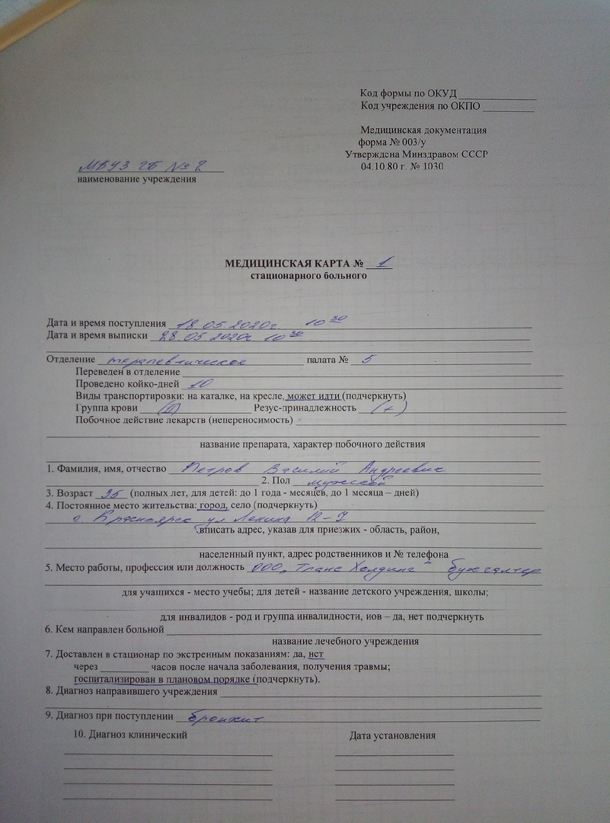

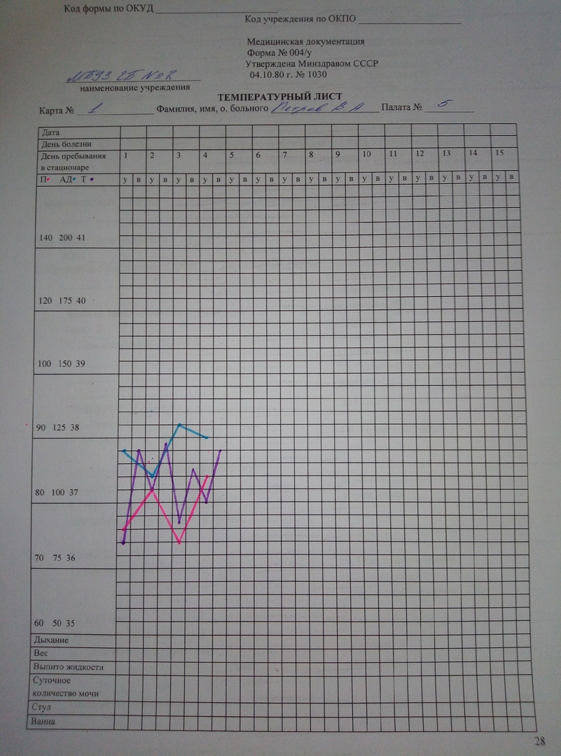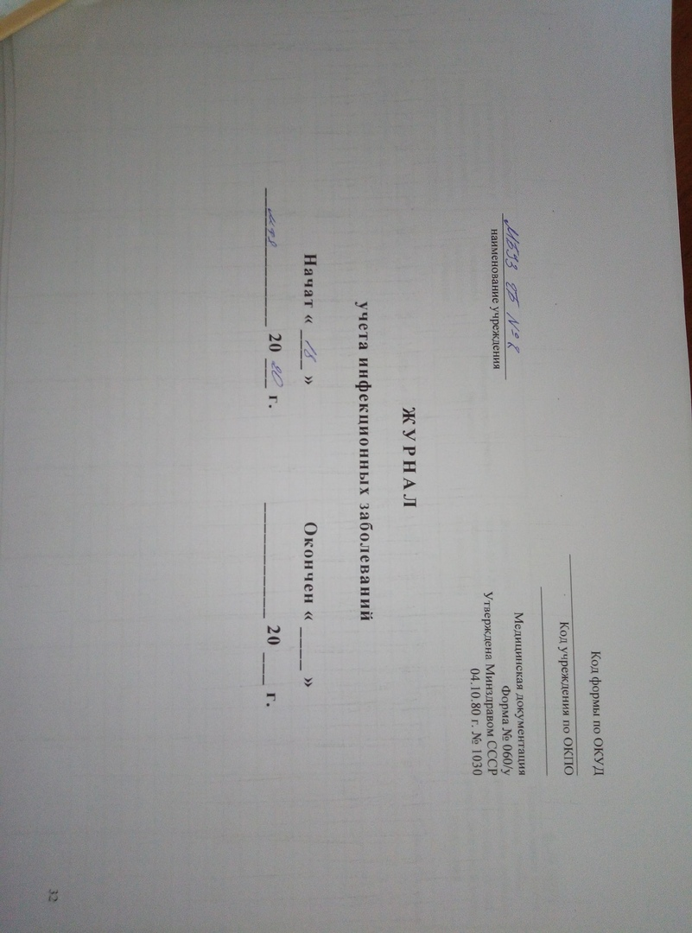

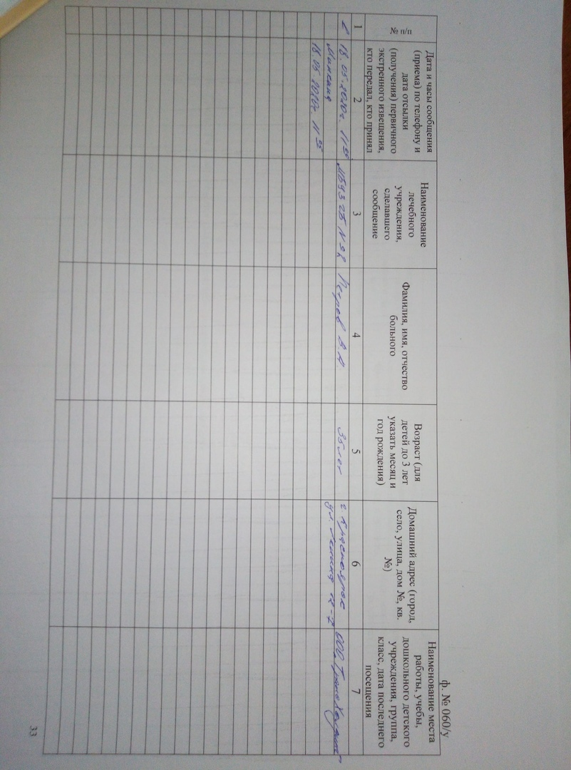

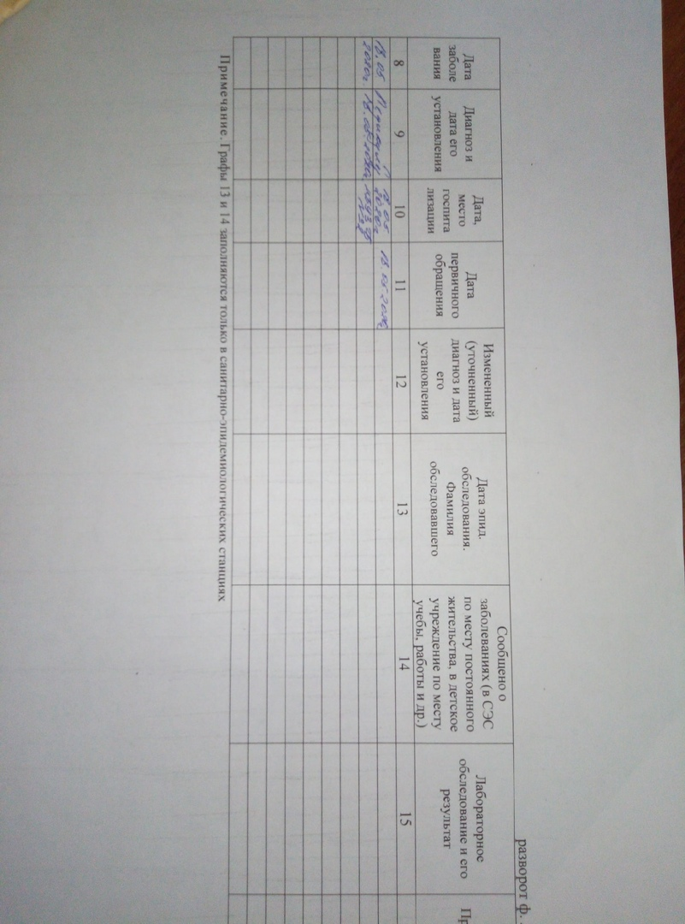
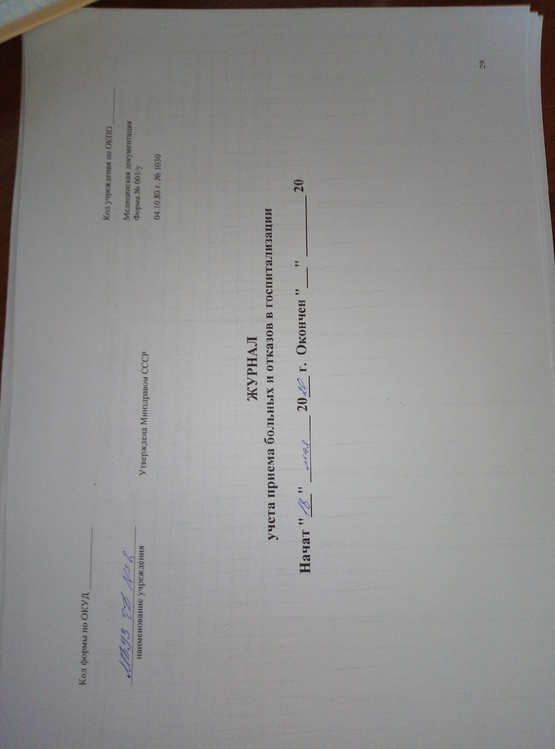

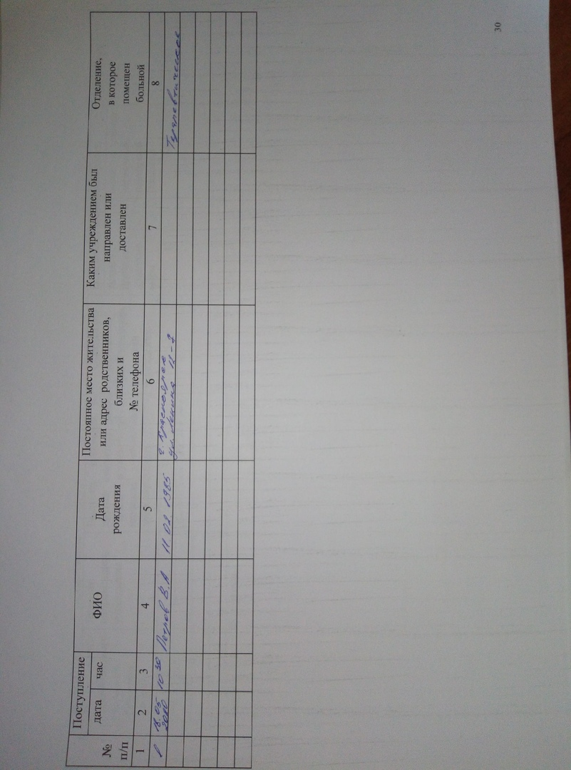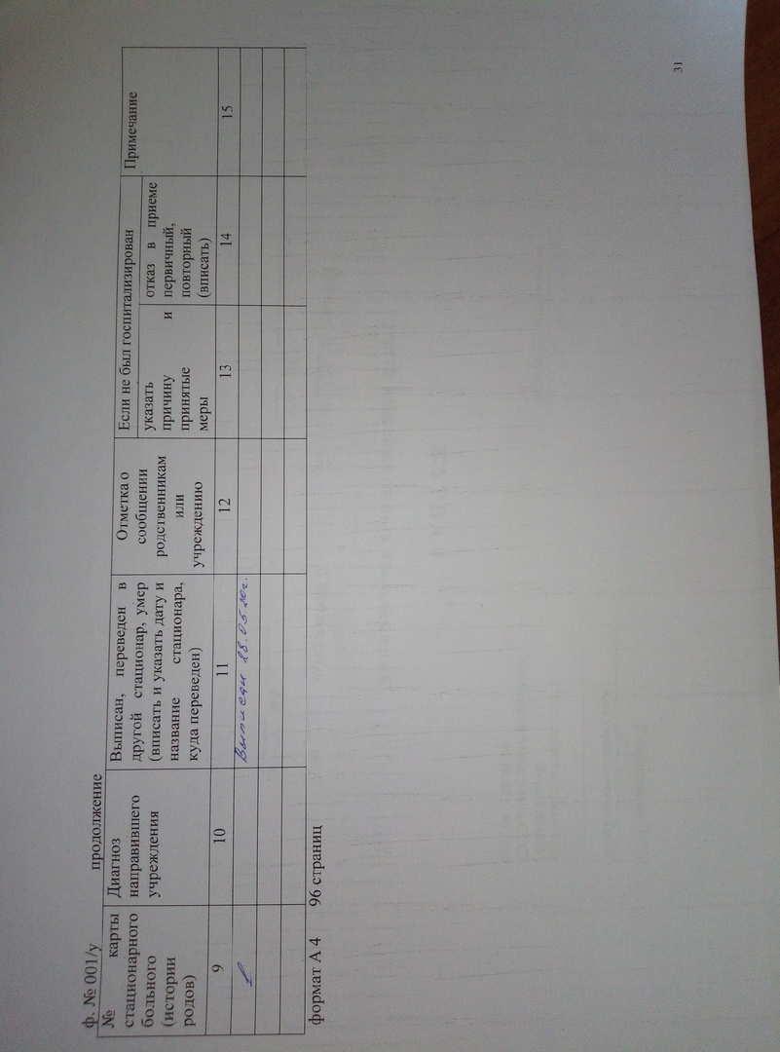

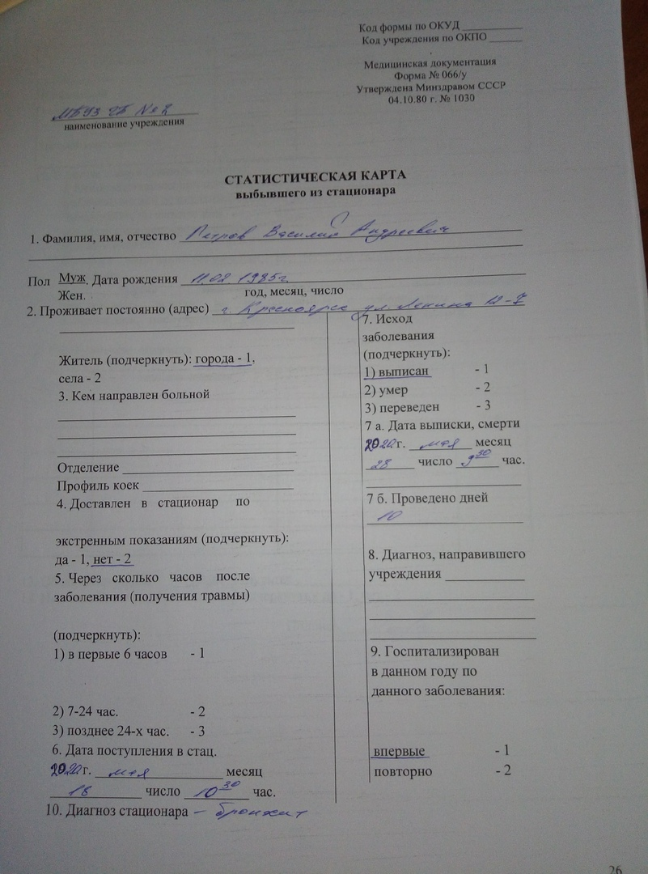

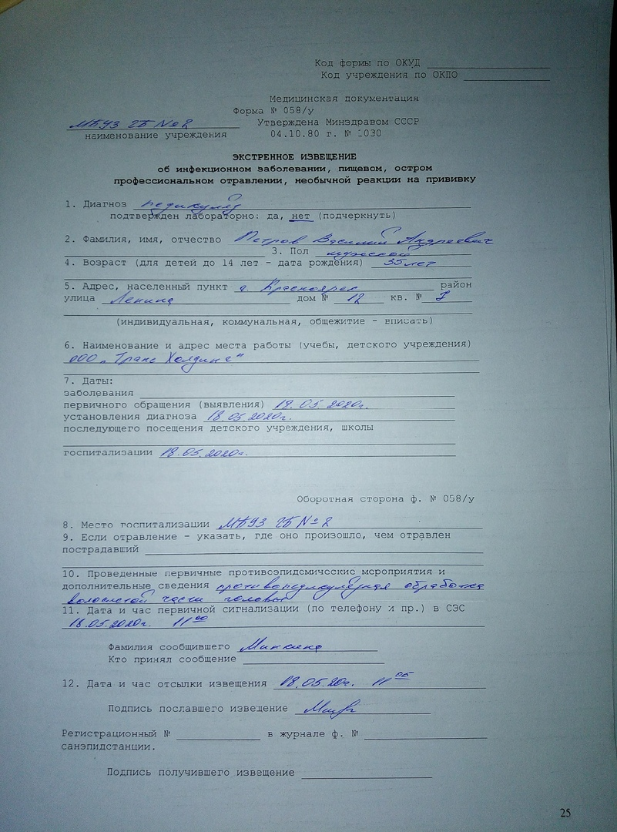
ПОРЦИОННИК ф. № 1-84
На питание больных « 20 » мая 2020 г.

Наименование отделения | Количество больных | Стандартные диеты
 |  | Стол 5 | Стол 7 | Стол 10 | Стол 15
Терапевтическое | 23 | 5 | 6 | 3 |  | 9
Итого: | 23 | 5 | 6 | 3 |  | 9

Зав. Отделением Алимова С.Е Алимова
ФИО подпись
Ст. мед.сестра отделения Худолей О.Ю Худолей
ФИО подпись
мед.сестра диетического отделения Шевченко П.К Шевченко
ФИО подпись

Наименование отделения Терапевтическое

Порционное требование
На раздаточную на 20.05.2020г
дата: число, месяц, год

палата №1 палата № 2
Иванов И.И. диета № 5 Семенова В.И диета № 5
Сидоров В.А. диета № 15 Михайлова К.И. диета № 15
Петров А.А. диета № 5 Крошкина ВИ. диета № 5
Пенкин В.В. диета № 15 Бунько Р.В. диета № 15

палата № 3 палата № 4
Козлов П.П. диета № 15 Кускова С.С. диета № 5
Жданов С.Б. диета № 7 Мирная Ф.Л. диета № 7
Кубеков Ф.Г. диета № 15 Шарова С.Ю. диета № 15
Перекрут Ю.А. диета № 10 Семенченко В.Ю. диета № 15

палата № 5 палата №6
Васечкин Р.О. диета № 7 Кубикова Ю.А. диета № 7
Колегов К.Н. диета № 15 Самсоненко Р.М. диета № 10
Фокус Н.Б. диета № 7 Рогова А.Ф. диета № 10
Пацук В.И. диета № 7

всего 23 человек
палатная м\с Минкина Е.А Минкина
ФИО подпись

